Домино-реакции N-алкил 2-имидазолинов и эфиров пропиоловой кислоты.
Селютина А.Е., Голубенкова А.С., Воскресенский Л.Г.
Студентка, 2 курс магистратуры
Российский университет дружбы народов имени Патриса Лумумбы, Москва, Россия
E-mail: nastya.selyutina23@gmail.com
В последние годы производные пиридина вызывают большой интерес с точки зрения исследования их биологической активности, так как они входят в состав обширной группы пиридиновых алкалоидов. Так, пиридиниевые соли известны за счет своих противомикробных, противовирусных и противогрибковых свойств, и уже нашли свое применение в составе различных лекарственных препаратов. [1]
Аддукты N-алкил 2-имидазолинов и эфиров пропиоловой кислоты содержат в своей структуре сразу несколько реакционных центров – енаминоэфирный фрагмент, циклический аминаль и электронодефицитную тройную связь, что позволяет рассчитывать на высокий синтетический потенциал данных соединений. [2,3]
В данной работе освещены последние результаты исследований домино-трансформаций аддуктов циклических амидинов и электронодефицитных терминальных алкинов в присутствии протонных кислот и кислот Льюиса.
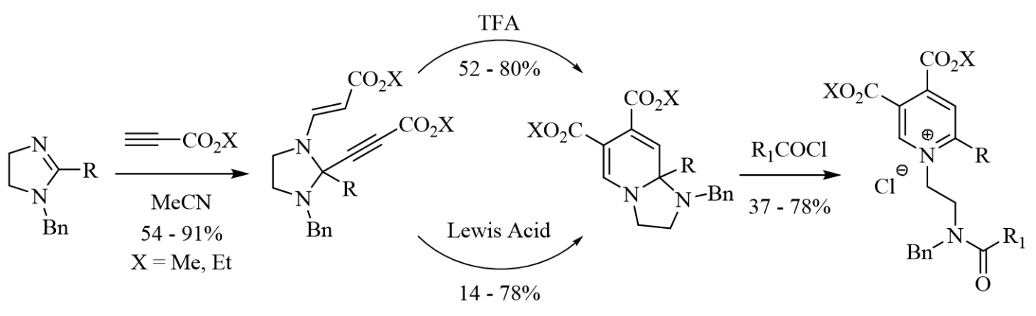
В связи с тем, что полученные соединения являются очень перспективными благодаря их реакционной и биологической активности, мы продолжим изучение методов их синтеза и их свойств.
Литература
- Sowmiah S. et al. Pyridinium salts: from synthesis to reactivity and applications //Organic Chemistry Frontiers. – 2018. – Т. 5. – №. 3. – С. 453-493.
- Golantsov N.E., Golubenkova A.S., Festa A.A., Varlamov A.V., Voskressensky L.G. A Domino Route toward Polysubstituted Pyrroles from 2-Imidazolines and Electron-Deficient Alkynes // Org. Lett. 2020. Vol. 22 (12). P. 4726-4731.
- Golantsov N.E., Golubenkova A.S., Festa A.A., Varlamov A.V., Voskressensky L.G. Assembly of 1,2,3,4-Tetrahydropyrrolo[1,2-a]pyrazines via the Domino Reaction of 2-Imidazolines and Terminal Electron-Deficient Alkynes // J. Org. Chem. 2022. Vol. 87 (5). P. 3242-3253.

